**Сборник предметных понятий**

**Тема: Озера**

|  |  |  |  |
| --- | --- | --- | --- |
| № | Понятие | Определение понятия  (содержание понятия) | Объем понятия  (виды понятия) |
| 1. | Озеро | 1.Замкнутый водоем, образовавшийся на поверхности суши в природном углублении [1]  2. Природный водоем, заполненный в пределах озерной чаши (озерного ложе) водой, не имеющий непосредственного соединения с морем. [4]  3. Естественный водоем, образовавшийся в природном углублении поверхности суши-озерной котловине [2]  4. Природный водоем с замедленным водообменом, заполняющий впадину суши и закрытый от свободной связи с морем. [6] | **I. По размеру:**  1.1. Очень большие озера;  1.2. Большие озера;  1.3. Средние озера;  1.4. Малые озера.  **II. По степени постоянства:**  2.1. Постоянные;  2.2. Временные;  **III. По происхождению** **озерной котловины:**  3.1. Эндогенные озера;  3.2. Экзогенные озера;  3.3. Плотинные озера.  **IV. По характеру водообмена:**  4.1. Сточные озера;  4.2. Бессточные озера.  **V. По наличию соли в воде:**  5.1. Пресные озера;  5.2. Солоноватые озера;  5.3. Соленные озера;  5.4. Рассолы озера. |
| 2. | Очень большие озера | Озера, образовавшийся на поверхности суши в природном углублении, с площадью свыше 1000км2. [3] | Пример: озеро Титикака. |
| 3. | Большие озера | Озера, образовавшийся на поверхности суши в природном углублении, с площадью от 101 до 1000 км2 [3] | Пример: озеро Янисъярви (республика Карелия). |
| 4. | Средние озера | Озера образовавшийся на поверхности суши в природном углублении, с площадью от 10 до 110 км2 [3] | Пример: озеро Неркунъярви. |
| 5. | Малые озер | Озера образовавшийся на поверхности суши в природном углублении, с площадью меньше 10 км2 [3] | Пример: озеро Малое Советское. |
| 6. | Постоянные озера | *Озера, постоянно заполненные водой.* | Пример: озеро Онежское |
| 7. | Временные озера | *Озера, заполняемые водой лишь во влажные периоды года.* | Пример: Северная Америка, район Бэдуотер. |
| 8. | Эндогенные озера | *Озера, образовавшиеся под действием внутренних сил земли* | **I. По виду воздействия внутренних сил:**  1.1. Тектонические  2.2. Вулканические |
| 9. | Тектонические | Озера, котловины которых образовались в результате возникновения трещин, разломов и опускания земной коры. [5] | Байкал, Ньяса, Мертвое море. |
| 10. | Вулканические | Озер, котловины которых образовались в кратерах потухших вулканов или в понижениях лавовых полей. [5] | Пример: озеро Кроноцкое на Камчатке |
| 11. | Экзогенные озера | *Озера, образовавшиеся под действием внешних сил земли* | **I. По виду воздействия внешних сил земли:**  1.1. Ледниковые озера  1.2. Термокарстовые озера  1.3. Карстовые озера  1.4. Суффозионные озера |
| 12. | Ледниковые озера | Озера, котловина которых в результате разрушительной и созидательной деятельности ледника[9] | **I. По действию ледника**:  1.1. Троговые озера;  1.2. Каровые озера;  1.3. Моренные озера. |
| 13 | Термокарстовые озера | Озера, котловины которых образовались в районах распространения многолетнемерзлотных грунтов, в результате их протаивания с сопутствующей посадкой грунта. | Пример: Небольшие озера в тундре и тайге. |
| 14 | Карстовые озера | Озера, котловины которых образовались в районах залегания известняков, доломитов и гипсов в результате химического растворения этих пород поверхностными или подземными водами. | Пример: озера Урала, Кавказа и Крыма. |
| 15 | Суффозионные озера | Озера, котловины которых возникают в результате просадок, вызванных вымыванием подземными водами из грунта мелких частиц и цементирующих веществ. | Пример: озера степной и лесостепной зоны юга Западной Сибири. |
| 16 | Троговые озера | Ледниковые озера, образовавшиеся в результате «выпахивающей» работы ледников | Пример: озеро Женевское |
| 17 | Каровые озера | Высокогорное ледниковое озеро, занимающее впадины каров. Обычно округлой формы, со слабо изрезанной береговой линией. https://bigenc.ru/ | Пример: озеро Каровое |
| 18 | Моренные озера | Озеро, занимающее впадину между древними моренными грядами, либо образующееся за валом конечной морены, недавно оставленной в долине отступающим ледником. https://bigenc.ru/ | Пример: озеро Ханто |
| 19. | Плотинные озера | Искусственный водоем, создаваемый человеком для накопления и последующего использования воды | **I.По размеру:**  1.1. Водохранилище;  1.2. Пруд. |
| 20. | Водохранилище | Искусственный водоем, создаваемый для накопления и последующего использования воды, размером более 1 км2 . http://ecosystema.ru/.htm | Пример: водохранилище Рыбинское. |
| 21. | Пруд | Искусственный водоем небольшого размера (до 1 км2), образуемое перегораживанием русла малой реки, ручья, балки, оврага, а иногда созданием котлована (копань) глубиной 3-5 м. http://ecosystema.ru/.htm | Пример: Мигнинский пруд. |
| 19. | Сточные озера | Озеро, не имеющее поверхностного стока или подземного отвода воды в соседние водосборы. Из бессточного озера реки не вытекают, расход воды происходит за счет испарения. Наиболее часто бессточные озера встречаются в бессточных областях степной и полупустынной зон и в областях сплошного распространения многолетнемерзлых пород. http://www.glossary.ru/ | Пример: озеро Ладожское,  озеро Ильмень |
| 20. | Бессточные озера | Озеро, имеющее постоянный сток в течение всего года. Сточные озера обычно бывают пресными, но если воды, питающие озеро, дренируют сильно засоленные грунты или сточное озеро находится в засушливой зоне, оно может быть солоноватым. http://www.glossary.ru/ | Пример: озеро Балхаш, озеро Иссык-Куль, Чад. |
| 21. | Пресные | Озера, с соленость менее 1 промилле | Пример: озеро Байкал |
| 22. | Солоноватые | Озера, с соленость от 1 до 25 промилле | Пример: Каспийское море |
| 23. | Соленные | Озера, с соленость от 25 до 50 промилле | Пример: озеро Малое Яшалтинское (республика Калмыкия) |
|  | Рассолы | Озера, с соленость более 50 промилле | Пример: озеро Эльтон |

**Источники для сборника понятий:**

1. Герасимова Т.П. География. Начальный курс. 6 класс.: учебник / Т.П., Герасимова, Н.П. Неклюкова . – 10-е изд. - М.: Дрофа, 2010. – 176 с.
2. Данилова Е. А. Весь курс школьной программы в схемах и таблицах: русский язык, английский язык, литература, история, география, обществознание: справочное пособие/ С. С. Иванова, Т. С. Ксенофонтова, Н. А. Абиевой, Ю. С. Миронова, К. М. Северинов, Е. А. Данилова - СПб. : Тригон, 2007. - 752с
3. Мякишева Н.В. Многокритериальная классификация озер: научное издание/ Н.В. Мякишева. - СПб.: РГГМУ, 2009.- 160 c
4. Трёшников А.Ф. Географический энциклопедический словарь. Понятия и термины: словарь/ А.Ф. Трёшников. – М.: Сов. Энциклопедия, 1988. – 432с.
5. URL: http://www.geoglobus.ru
6. URL: http://ecosystema.ru/.htm
7. URL: http://www.glossary.ru/
8. URL: https://bigenc.ru/
9. URL: <https://infotables.ru/>

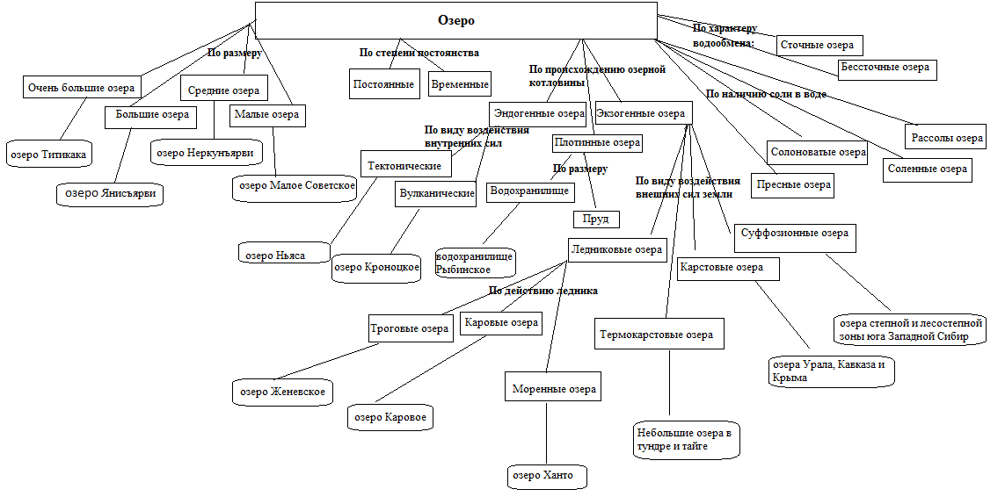

Рис.1. Классификация озер